**Экология нашего города**

Экологическая ситуация относительно благоприятная. В 1990-е гг. прекратили существование основные промышленные загрязнители. Согласно Росстату от стационарных источник в 2011 г. в воздух было выброшено всего 639 тонн выбросов, что многократно меньше нескольких десятков тысяч тонн, что было в конце 1980-х гг. Ныне основные выбросы осуществляет растущий автопарк. Нельзя не отметить высокий уровень озеленения города, которое ведется преимущественно самим населением.

Крупнейшие в Ставропольском крае лесные массивы в долинах Кумы и Подкумка во многом снижают воздействие сухих восточных и юго-восточных ветров. Вместе с тем собственно парковых зон в городе крайне мало. Кроме небольшого парка культуры и отдыха, бульваров по ул. Октябрьской и Лермонтова и скверов на пл. Победы благоустроенные зеленые зоны отсутствуют.

Более 15 тысяч человек, живущих в станице Лысогорская, уже много лет не пьют воду из-под крана. В населенном пункте нет ни очистных сооружений, ни канализации, ни доступного способа утилизации жидких бытовых отходов.

*— Набранная водопроводная вода моментально покрывается жирной пленкой, выводит из строя стиральные машины и чайники. По нацпроекту до 2024 года мы должны наконец быть подключены к Малкинскому водоводу, который когда-то «не дошел» до нас буквально 400 метров. Но выполнение этого постановления уже под сомнением, потому что сначала в 2020 году должны были составить проект и выделить на него деньги, но этого не случилось. Уже наступил 2021 год — средства все еще не выделены. На проектировку нужно 12 миллионов, пока этих денег никто не выделял, —* рассказал местный житель Владимир Перепелицын.

Проблемы в Лысогорской есть не только с поставкой воды, но и с отведением отходов. Канализации в станице нет, и жители вынуждены утилизировать жидкие бытовые отходы (ЖБО) доступными — и совсем не экологичными — способами.

Станичники сливают отходы в обычную компостную яму. Затхлая вода копится там годами, а территория вокруг пропитана характерным запахом. Вокруг ямы образовалась стихийная свалка.

Ненамного лучше ситуация в селе Краснокумском. Очистные сооружения есть, однако им уже полвека. По словам инженеров, сейчас конструкция очищает лишь 20% потоков.

А куда отправляются остальные 80% нечистот? Прямиком в реки Кума и Подкумок.

Уже в 2021 году удалось «выбить» из краевого бюджета лишь половину этой суммы, которой едва хватит на проектировку одной трубы. В идеале, считают местные специалисты, модернизации требует вся система, и на это потребуется около миллиарда рублей. Откажутся ли краевые власти от многомиллионных пластиковых декораций и правительственных банкетов, чтобы обеспечить сельчан водой — вопрос, к сожалению, риторический.

Кроме «водного вопроса», в Георгиевском горокруге остро стоит «мусорная» проблема. Населенные пункты за пределами столицы пестрят несанкционированными свалками. Например, вот эта протяженная куча отходов находится в **селе Обильном** уже более 30 лет.

*— Ранее по закону данная свалка была санкционированной. Сейчас это уже объект, который необходимо рекультивировать и ликвидировать, эта свалка уже не должна существовать. Для этого существует нацпроект «Экология». Подобные объекты накопленного экологического вреда включаются в реестр, федеральный бюджет постепенно выделяет деньги на их ликвидацию*

А вот это — относительно «свежая» несанкционированная свалка прямо за пределами мусорного полигона в **станице Незлобной**, где — по официальным данным — происходит сортировка и переработка отходов.

Загрязненная полоса тянется вдоль дороги на 2-3 километра. Аналогичные «мусорные обочины» есть со всех сторон предприятия.

По словам местных жителей, изначально эта свалка образовалась из-за санкционированного полигона «Сфера-М». С ничем не огороженного и открытого всем ветрам предприятия периодически разлетается легкий мусор — в основном, пластиковые пакеты и упаковки.

Затем сработал «стадный инстинкт». Отдельные жители, увидев свалку, сносят туда и свой мусор, полагая, что отходы складируются именно здесь.

К слову, о самом полигоне. Сортируют здесь далеко не весь мусор. Мелкие отходы из баков здесь спрессовывают в кубы, отсеивая картон и бутылки из полиэтилентерефталата (ПЭТ), который позднее сдается в пункты приема.

Весь остальной мусор («хвосты») отправляется в яму, которую закрывают глиной. Предполагается, что глиняная «капсула» не должна позволить вредным веществам проникнуть в почву.

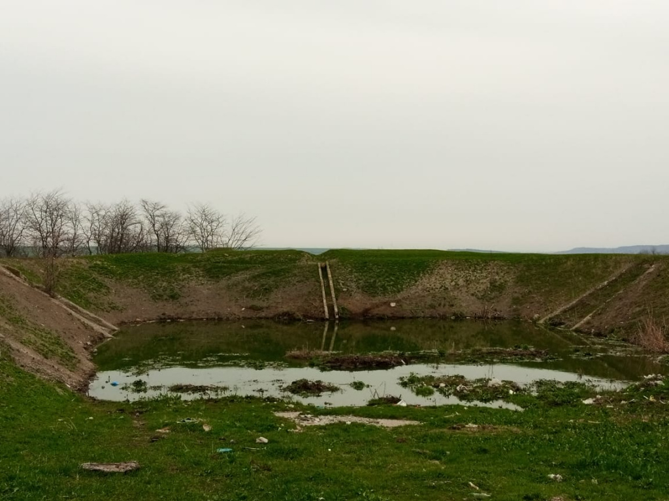

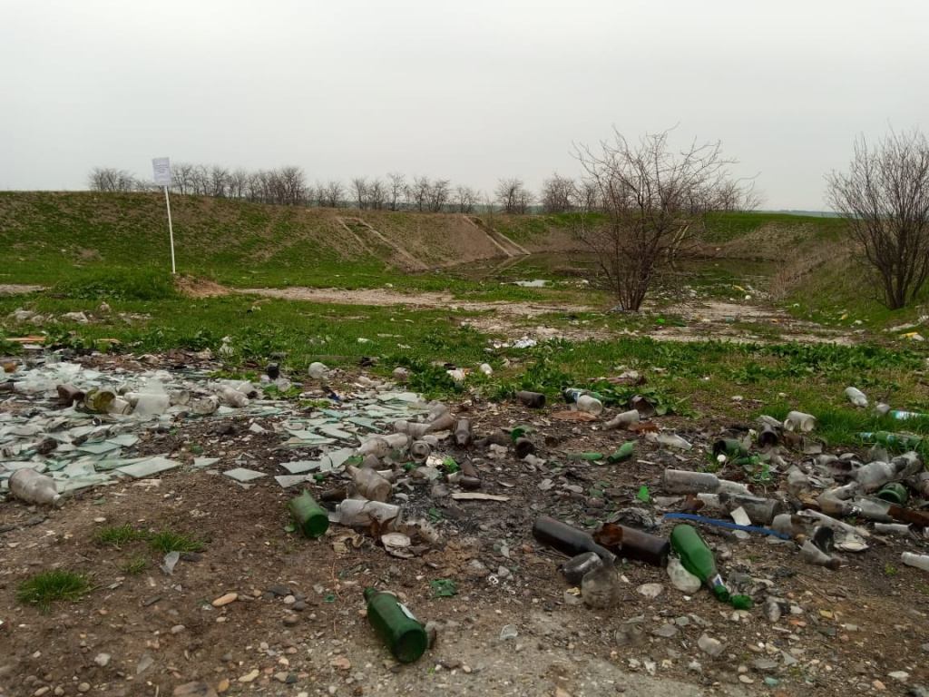

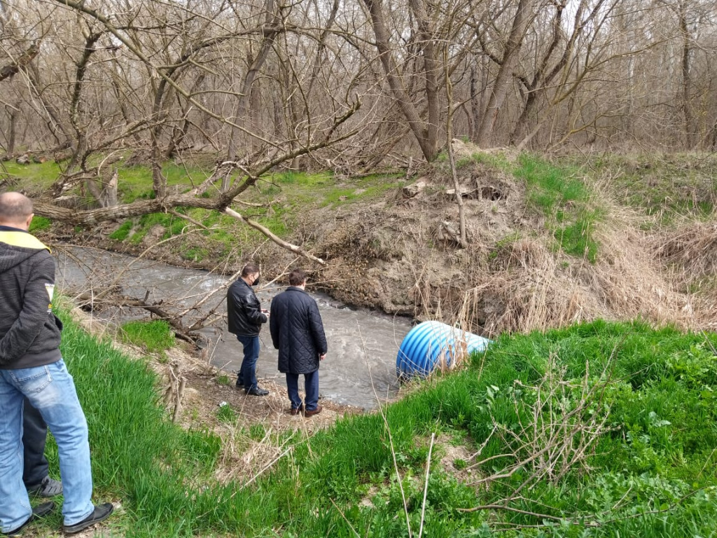

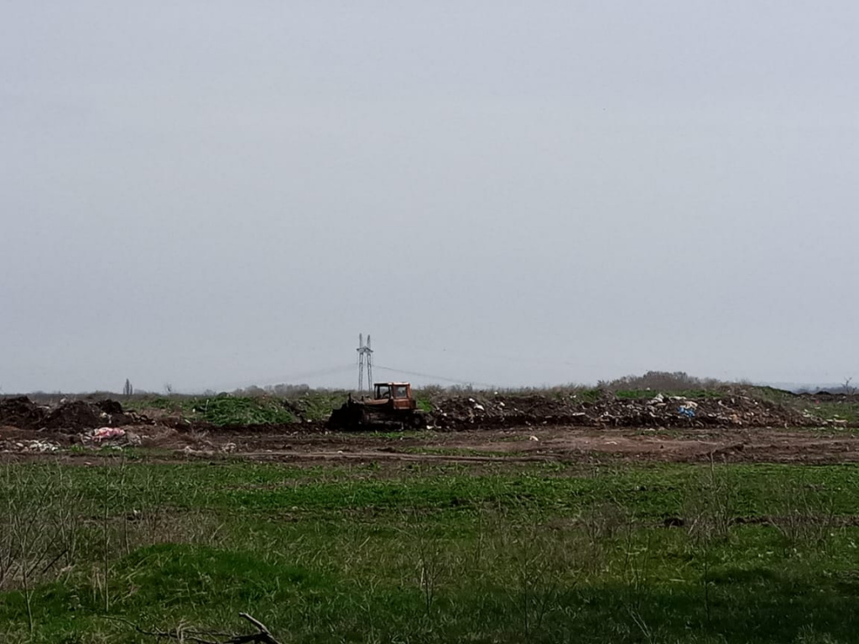

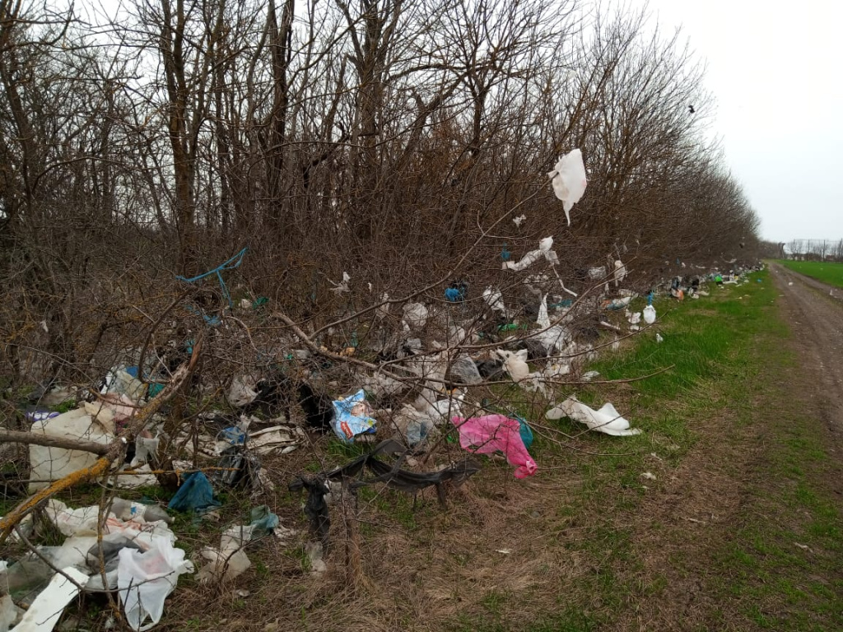

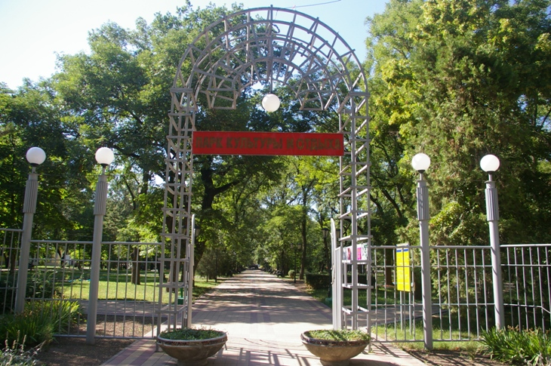

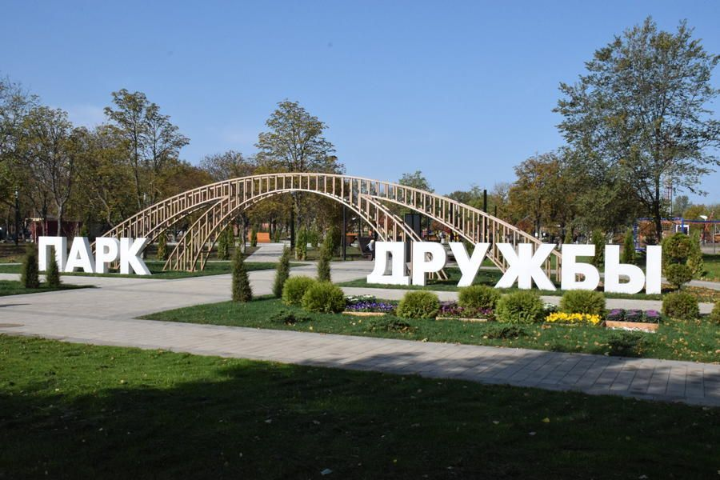

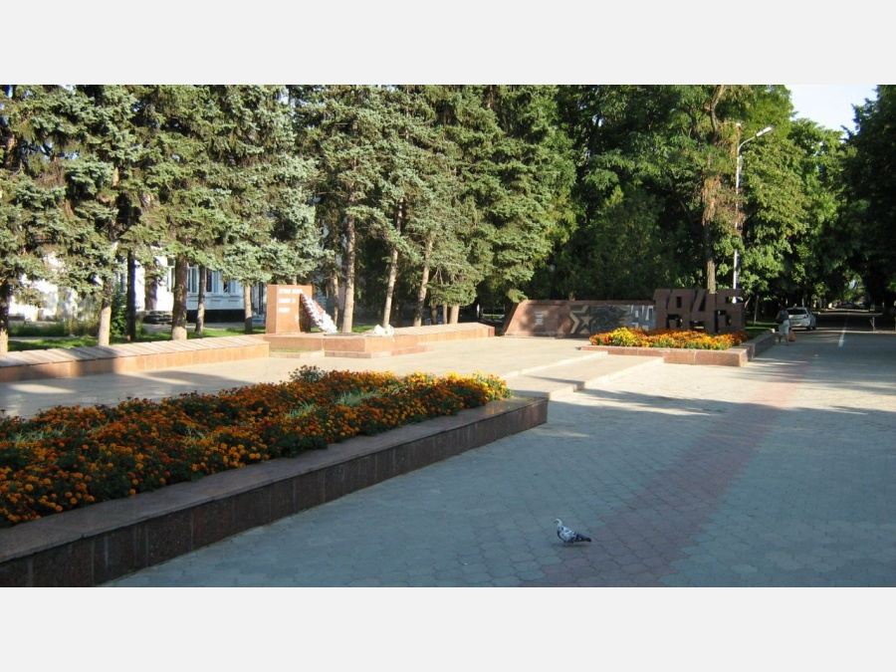

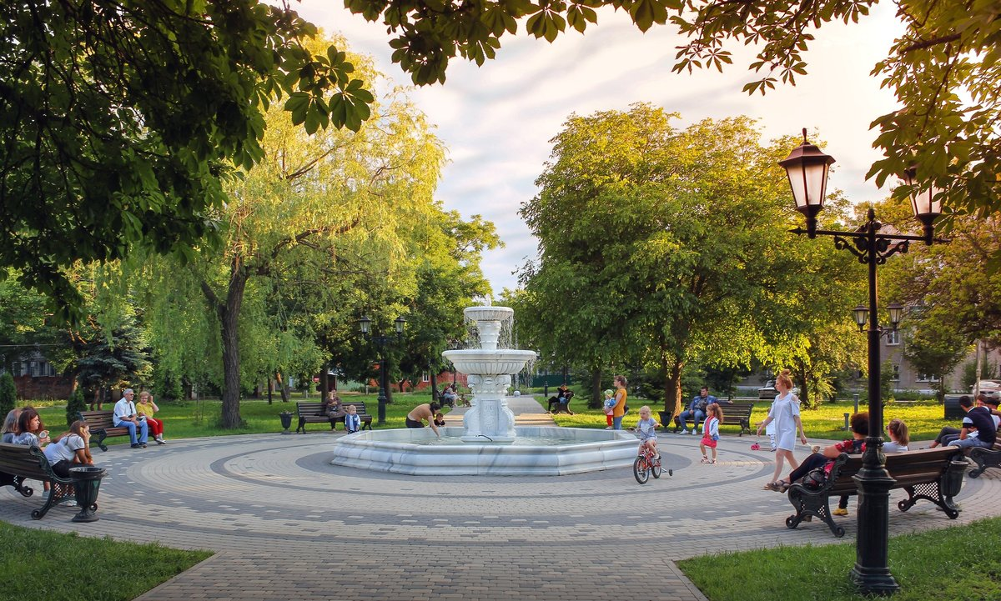

**ЭКОЛОГИЯ**

**НАШЕГО**

**ГОРОДА**

